**舒城县乡村地区“通则式”规划管理规定（征求意见稿）**

**第一条** 为加强和规范我县乡村地区规划管理工作，落实管控要求，保障乡村地区规划建设有序开展,根据国家、省、市相关法律法规、政策文件和标准规范，结合舒城县村庄发展实际，制定本规定。

**第二条** 本规定作为舒城县未编制村庄规划的乡村地区实施国土空间用途管制、核发乡村建设规划许可的依据。

**第三条** 本规定适用于城镇开发边界外暂时没有条件编制村庄规划的、经评估无需编制村庄规划的的乡村建设项目，包括农村村民住房、农村民生设施和乡村产业项目。

农村村民住房涉及的用地类型为农村宅基地（0703地类）。农村民生设施涉及的用地类型包括农村社区服务设施用地（0704地类）、公共管理与公共服务用地（08地类）、公用设施用地（13地类）、城镇村道路用地（1207地类）、交通场站用地（1208地类）、广场用地（1403地类）、殡葬用地（1506地类）等。乡村产业项目指经相关主管部门认定的农村一二三产业融合发展项目或乡村旅游项目，涉及的用地类型包括商业服务业用地（09地类）、工业用地（1001地类）、仓储用地（11地类）等。

**第四条** 乡村建设应传导落实县级和乡镇级国土空间总体规划与专项规划、相关相关法律法规、相关政策文件等明确涉及规划范围的底线管控要求，包括但不局限于：

（一）耕地和永久基本农田保护红线、生态保护红线、灾害风险控制线以及自然保护地、基础设施廊道等各类空间底线的控制范围，明确底线管控要求；

（二）重大规划项目实施的空间区域，明确重大规划项目的建设控制范围和管控要求；

（三）制定负面管控清单，依据土地管理法等法律法规、农村乱占耕地建房“八不准”等相关政策规定和已批准实施的国土空间规划，明确限制和禁止行为的负面管控清单（负面清单可参考附件1）

**第五条** 乡村建设项目的选址应当遵循下列规定：

（一）农村村民住房原则上应当布局在镇（乡）村布局规划确定的规划发展村，推进农村村民建房向集镇区、提升型自然村集聚，优先利用存量建设用地，确需新增的,应引导新增农村村民住房在村庄建设边界内选址。

（二）农村民生设施配置与选址应适应村庄发展导向和公共利益需求，统筹考虑行政村范围、村庄分类、人口规模、设施服务能力和村民实际需求等因素，合理确定设施配置与选址。

（三）乡村产业项目选址应当综合考虑现状交通基础、基础设施接入条件、形态管控等要求，按照国家、省、市有关文件精神，因地制宜、统筹布局。

(四）对暂时无法准确定位的垃圾转运处理设施、厕所粪污集中处理相关设施等基础设施建设项目、确需零星分散的村民居住建设项目，以及有特殊选址要求的农村公益性公墓等乡村公共服务设施，可申请使用村庄预留的留白用地和机动指标解决用地需求。

**第六条** 涉及新增建设用地的乡村建设项目，应当与已纳入村庄规划和已使用的乡村新增建设用地规模统筹考虑，不得超过下达各乡镇的乡村新增建设用地规模。

**第七条** 各乡镇应依据乡镇级国土空间总体规划，主动向各村庄提供村庄规划管理核心指标表（详见附件2）；除农村村民单栋住宅建设以外的其他乡村建设项目应当依据村庄规划管理核心指标，单独编制地块图则,报批后作为规划管理依据（详见附件3）。其中不涉及新增农转用报批手续的单宗农村村民住房，可以不编制报批地块图则，依据本规定办理规划许可。

**第八条** 单独地块图则应参照村庄规划成果汇交程序，纳入省、市国土空间规划“一张图”实施监督信息系统后，办理农转用报批手续及后续相关规划许可。涉及生态保护红线、省级生态空间管控区域的，应当先进行有限人为活动论证，论证通过后方可办理农转用报批手续及后续相关规划许可。涉及占用林地、湿地等情况的，应当依照相关法律法规办理占用手续。

**第九条** 在满足安全、环境等要求和相关标准、规范的前提下，提倡同一地块内不同使用功能的混合。用地兼容要求应当在报批地块图则中规定，并在报批地块控制指标中具体明确允许建设、使用的功能比例。

（一）符合公共利益需求的前提下，允许规划乡村产业项目用地兼容农村民生设施功能；

（二）符合相关产业政策的前提下，允许规划商业服务业用地、工业用地、仓储用地在功能上相互兼容。

**第十条** 按照本规定管理的规划乡村建设项目用地应当按照国家、省、市相关规定，符合相应建筑退让、建筑高度、容积率、建筑风貌、建筑形式、配建设施等控制要求。

（一）关于项目规模控制

1．农村村民住房。坚持“一户一宅”原则，农村宅基地严格落实《安徽省实施〈中华人民共和国土地管理法〉办法》宅基地户均用地标准。

2．农村民生设施。农村民生设施规模应当符合相关设施配置要求，鼓励各类服务设施空间复合利用、共建共享。

3．乡村产业项目。乡村产业项目用地规模要坚持节约集约原则，符合相关用地标准，并经相关主管部门同意。

（二）关于建筑退让控制

建筑后退铁路、公路、城市道路、河道、高电压等级电力线路、油气长输管道、高压燃气管道、用地边界等的距离应当符合消防、施工、安全等国家、省、市相关规范要求。

（三）关于规划控制指标

农村村民住房的建筑层数一般不超过3层，具体规划控制指标按照各乡镇宅基地和村民建房管理要求执行。乡村地区原则上不得建设高层建筑，农村民生设施建筑高度宜控制在12米以下，工业、仓储项目建筑高度宜控制在20米以下，商业服务业项目建筑高度宜控制在18米以下，确需提高建筑高度控制标准的应当进一步论证。

农村民生设施的容积率宜控制在1.2以下，工业、仓储项目的容积率宜控制在1.0—2.0，商业服务业项目容积率宜控制在1.2以下，项目有特殊要求的，容积率等指标应满足《安徽省建设用地使用标准（2020年版）》规定，确需提高容积率控制标准的应当进一步论证。

绿地率和建筑密度原则上不作要求。

（四）关于建筑风貌引导

1．农村村民住房可以参考市、县相关部门关于农房建设的设计标准和引导要求，在符合现代农村生产、生活特点基础上传承地域文化特色和乡土风貌，建筑形体尺度适当、平面布局相对规整，色彩与周边整体环境和田园风光相协调。村内原址翻建和利用闲置用地插建农村村民住房，应当充分尊重村落肌理，与相邻建筑尺度、形态、色彩等相协调。集中新建农房宜与相邻村落风貌和谐统一，展现地域特点和乡土特色。

2．农村民生设施应当符合村民实际需求，提炼地域性空间组织和元素符号，合理确定形态与体量，并与村庄内部肌理、相邻建筑、周边环境相协调。

3．乡村产业项目应当简洁、大方、尺度适宜，色彩不宜突兀，与周边自然环境和相邻建筑相协调，实现美观与功能双重效益。

（五）关于历史文化保护

涉及古村落、历史地段、不可移动文物、历史建筑等重要历史文化资源，另有管控要求的，从其规定。

**第十一条** 依据本规定应当编制报批地块图则的乡村建设项目，由乡镇人民政府负责组织编制，经村民大会或村民代表会议讨论通过，并在村内公示栏和乡镇人民政府官方网站公示不少于30日后，由乡镇人民政府形成报批材料提交县自然资源和规划主管部门审查，审查通过后报县人民政府批准，按规定程序进行公布，并将成果报省、市规划资源主管部门汇交，纳入国土空间规划“一张图”实施监督信息系统。

**第十二条**  报批地块编制成果一般应包含“一则一图一表一数”，即通则、图则、附表、数据（详见附件4）。

附件1

乡村地区国土空间用途管制负面清单

一、永久基本农田占用负面清单

1.永久基本农田不得转为林地、草地、园地等其他农用地及农业设施建设用地；

2.严禁占用永久基本农田发展林果业和挖塘养鱼；

3.严禁占用永久基本农田种植苗木、草皮等用于绿化装饰以及其他破坏耕作层的植物；

4.严禁占用永久基本农田挖湖造景、建设绿化带；

5.严禁新增占用永久基本农田建设畜禽养殖设施、水产养殖设施和破坏耕作层的种植业设施；

6.严禁任何单位和个人在永久基本农田上建窑、建房、建坟、挖砂、采石、取土、堆放固体废弃物或者进行其他破坏永久基本农田的活动；

7.严禁在城乡建设中以单个项目占用为目的擅自调整永久基本农田;

8.其他法律、法规、国家政策文件规定的限制和禁止情形。

二、一般耕地占用负面清单

1.不得在一般耕地上挖湖造景、种植草皮；

2.不得在国家批准的生态退耕规划和计划外擅自扩大退耕还林还草还湿还湖规模；

3.不得违规超标准在铁路、公路等用地红线外，以及河渠两侧、水库周边占用一般耕地种树建设绿化带；

4.未经批准不得占用一般耕地实施国土绿化；

5.未经批准工商企业等社会资本不得将通过流转获得土地经营权的一般耕地转为林地、园地等其他农用地；

6.禁止占用耕地建窑、建坟或者擅自在耕地上建房、挖砂、采石、采矿、取土等；

7.严禁以设施农业为名占用耕地违法违规建设与农业发展无关的设施；

8.严禁在农业大棚内违法违规占用耕地建设住宅、餐饮、娱乐等非农设施;

9.其他法律、法规、国家政策文件规定的限制和禁止情形。

三、生态空间管控负面清单

1.严禁以土地综合整治名义调整生态保护红线；

2.严禁破坏生态环境砍树挖山填湖，严禁违法占用林地、湿地、草地，不得采伐古树名木，不得以整治名义擅自毁林开垦；

3.禁止毁坏森林、草原开垦耕地，禁止围湖造田和侵占江河滩地；

4.其他法律、法规、国家政策文件规定的限制和禁止情形。

四、农村建房负面清单

1.不准占用永久基本农田建房；

2.不准强占多占耕地建房；

3.不准买卖、流转耕地违法建房；

4.不准在承包耕地上违法建房；

5.不准巧立名目违法占用耕地建房；

6.不准违反“一户一宅”规定占用耕地建房；

7.不准非法出售占用耕地建设的房屋；

8.不准违法审批占用耕地建房；

9.严禁下乡利用农村宅基地建设别墅大院和私人会馆。严禁随意撤并村庄搞大社区、违背农民意愿大拆大建；

10.禁止违背农村村民意愿强制流转宅基地，禁止违法收回农村村民依法取得的宅基地，禁止以退出宅基地作为农村村民进城落户的条件，不得强制农民搬迁和上楼居住；

11.其他法律、法规、国家政策文件规定的限制和禁止情形。

五、农村产业用地负面清单

1.农村产业融合发展用地不得用于商品住宅、别墅、酒店、

公寓等房地产开发，不得擅自改变用途或分割转让转租；

2.不得用于国家明令淘汰的落后产能、列入国家禁止类产业目录的、污染环境的项目建设；

3.其他法律、法规、国家政策文件规定的限制和禁止情形。

附件2

村庄规划管理核心指标表

|  |  |  |  |  |  |  |  |  |  |  |  |  |  |
| --- | --- | --- | --- | --- | --- | --- | --- | --- | --- | --- | --- | --- | --- |
| 序号 | 乡镇、乡村单元名称 | 行政村 | 村庄建设用地总规模  （公顷） | | 耕地保有量  （公顷） | | 永久基本农田  保护面积  （公顷） | | 生态保护线  （公顷） | | 村庄建设边界规模  （公顷） | 预留机动指标  （公顷） | ...（其他特色指标） |
| **现状** | **规划** | **现状** | **规划** | **现状** | **规划** | **现状** | **规划** |
| 1 | xx乡镇 | XX村 |  |  |  |  |  |  |  |  |  |  |  |
| 2 | XX村 |  |  |  |  |  |  |  |  |  |  |  |
| 3 | XX村 |  |  |  |  |  |  |  |  |  |  |  |
| 4 | XX村 |  |  |  |  |  |  |  |  |  |  |  |
| 5 | XX村 |  |  |  |  |  |  |  |  |  |  |  |
| 6 | XX村 |  |  |  |  |  |  |  |  |  |  |  |
| 7 | XX村 |  |  |  |  |  |  |  |  |  |  |  |
| 8 | XX村 |  |  |  |  |  |  |  |  |  |  |  |
| xx乡镇合计 | | |  |  |  |  |  |  |  |  |  |  |  |

附件3

规划图则样图

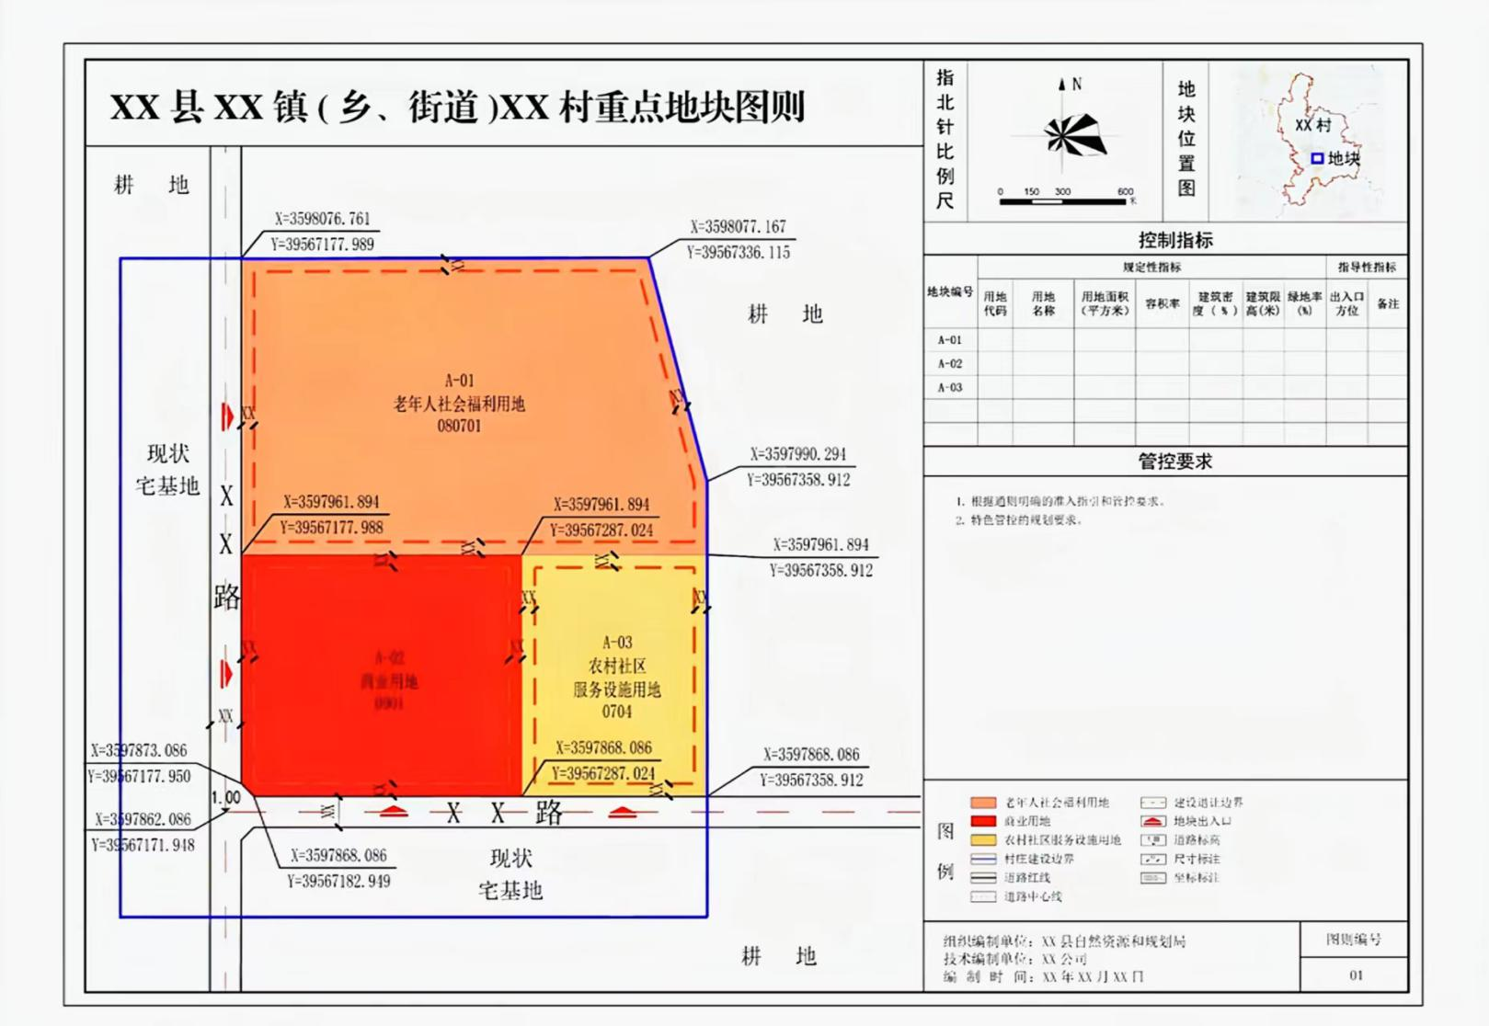

附件4

成果要求

|  |  |  |
| --- | --- | --- |
| 序号 | 成果名称 | 成果具体内容要求 |
| 1 | “一则” | 包括通则条文和附录。通则条文应符合本文件要求，表述准确规范，体现管控重点，需进一步解释的内容可深化细化。其中，通则应明确农村住房选址布局、农房建设要求等内容，作为村民单独申请建房进行核发规划许可的直接依据。通则可根据国家政策调整需要适时动态增补。 |
| 2 | “一图” | 即重点地块图则（样图详见附件3）。拟实施除村民单独申请住房建设以外的其他乡村建设项目，应根据规划实施和许可管理需要，将项目单宗地或若干高度关联的多个宗地（区域）作为重点地块，编制重点地块图则，明确重点地块涉及宗地的用地位置、面积、土地用途、容积率、建筑密度、建筑高度等控制内容，作为对除村民建房以外其他乡村建设项目核发规划许可的重要依据。 |
| 3 | “一表” | 即规划管理核心指标表（样表详见附件 3）。明确乡镇（街道）、乡村单元或行政村涉及的村庄建设用地总规模、村庄建设边界规模、预留机动指标等指标，各地可结合实际优化指标内容。纳入县、乡镇规划同步编制报批的管理规定，可不编制同级附表。 |
| 4 | “一数” | 管理规定中有关管控引导要求、重点建设项目（工程）和重点地块图则数据库建设要求，按照国家、省有关国土空间规划数据库规范以及“多规合一”实用性村庄规划编制规程（DB 34/T4985）、《安徽省自然资源厅关于乡村地区“通则式”规划技术管理规定编制要求的通知》（皖自然资规划〔2025〕1号）有关规定和程序执行。管理规定成果（含动态增补的通则、图则）应以单独附加图层形式纳入同级国土空间规划数据库，同步叠加至国土空间规划“一张图”，作为用地审批和规划许可的依据（矢量数据要求详见附件5）。 |

附件5

矢量数据要求

根据上位国土空间规划明确村庄建设边界图层。各地可结合实际需求，将明确具体范围的公共服务设施和基础设施、乡村产业发展等项目纳入建设项目图层。

**表1 县、乡镇级国土空间规划附加图层**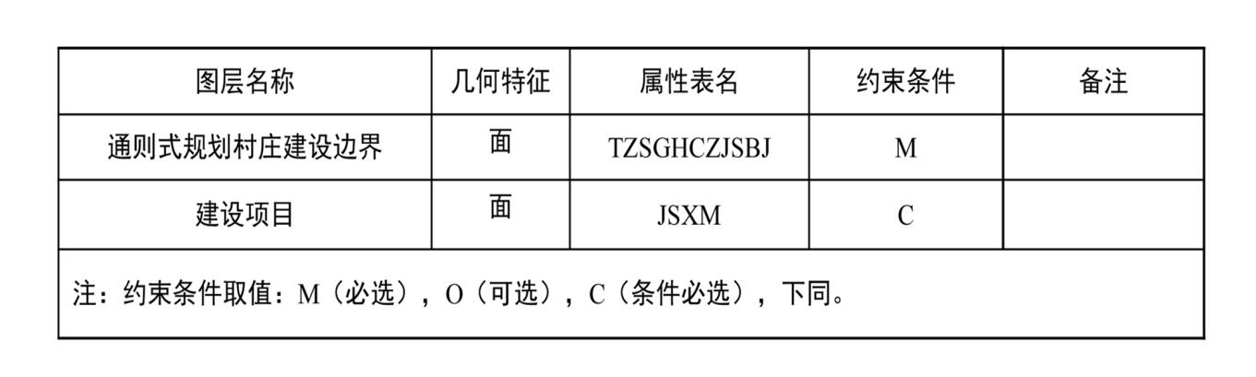

**表2 通则式规划村庄建设边界属性结构描述表（TZSGHCZJSBJ）**

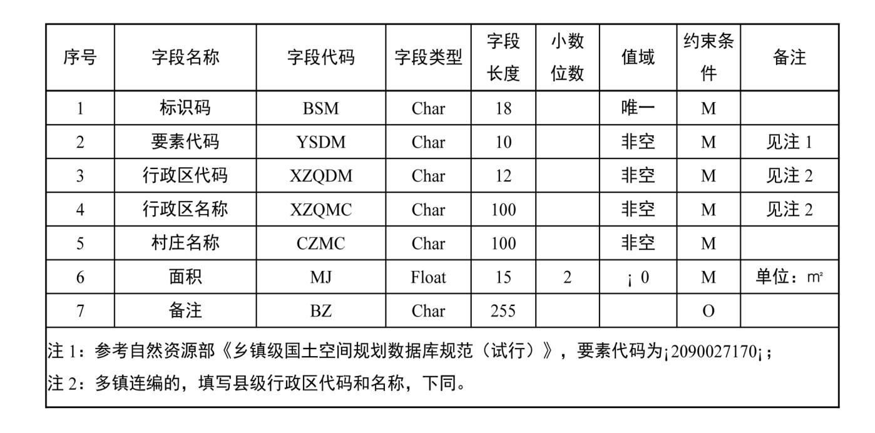

**表3建设项目属性结构描述表（JSXM）**

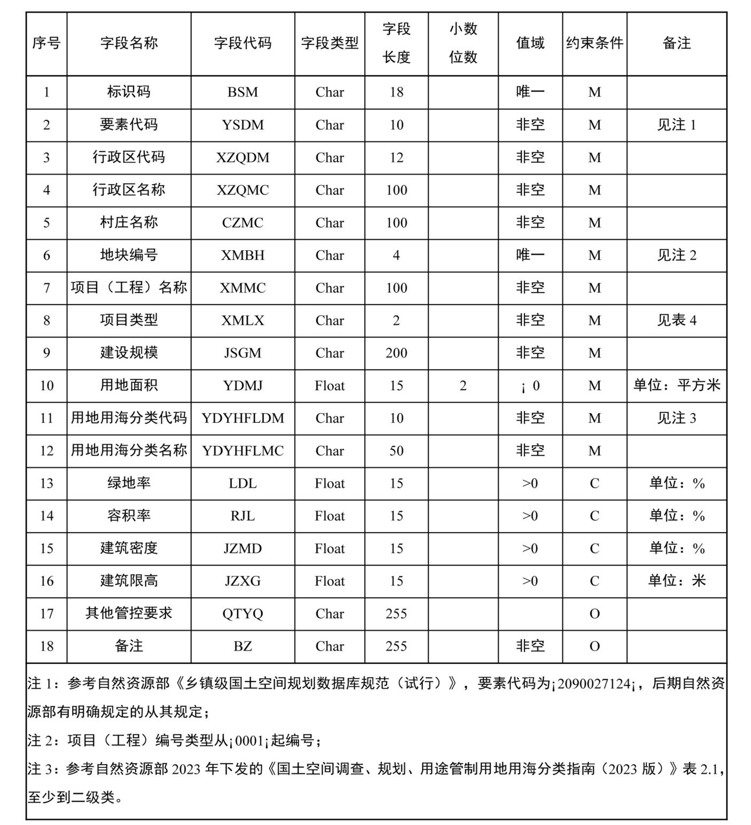

**表4 建设项目（工程）类型代码表**

